LES ENTRETIENS ENSEIGNANTS-ENTREPRISES (EEE)
L’université d’été du monde de l’enseignement et de l’entreprise

Université d’été du monde de l’enseignement et de l’entreprise inscrite dans le plan de formation des enseignants, les Entretiens Enseignants-Entreprises sont mis en œuvre dans le cadre d’une convention de partenariat entre le l’Institut de l’entreprise et le ministère de l’Éducation nationale.

Sciences économiques et sociales (SES),
Histoire-géographie, Économie et gestion,
Sciences et technologies du vivant, de la santé et de la terre (STVST)

Voir la vidéo des Entretiens Enseignants-Entreprises

La prochaine édition aura lieu les mardi 28 et mercredi 29 août 2018

Sur la thématique :
« Les entreprises dans la mondialisation »
Dynamiques – Acteurs – Stratégies – Technologies – Débats

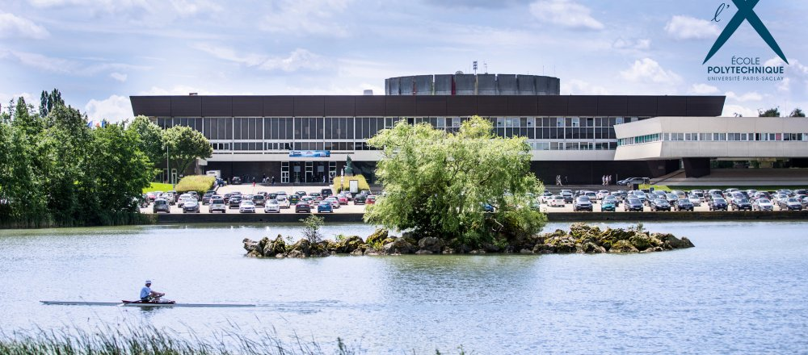
(15ème édition)

A l’Ecole polytechnique

Depuis 2012, 94% des enseignants ayant participé aux EEE « recommanderaient cet événement à un collègue », Source : Résultats du questionnaire d’évaluation rempli chaque année par les enseignants après leur participation aux EEE.

Pour l’édition 2018, seront notamment au programme de ces deux jours d’échanges
- Des conférences en plénière.

- Des Regards croisés animés par un binôme de professeurs et d’IA-IPR qui interrogeront une personnalité du monde académique et un cadre dirigeant de l’entreprise sur des thématiques abordées en classe avec les élèves.

- Des interventions d’un format original pour encourager la liberté de ton et la diversité d’expression.
Des visites de sites :
- Des visites guidées de la « Fibre entrepreneur » organisées par la direction Entrepreneuriat & Innovation de l’École polytechnique pour une présentation des start-up de l’écosystème de l’Ecole polytechnique.

- Des visites guidées de Paris-Saclay organisées par l’EPA Paris-Saclay pour présenter l’aménagement de ce territoire et ses enjeux.

- Une visite du nouveau « Campus de formation d’EDF ».
Des « Rencontres avec » :
- Des responsables de ressources humaines de grands groupes pour échanger sur les métiers de demain, les compétences valorisées, les attentes des entreprises en termes de CV, lettres de motivation…

- Des auteurs qui font avancer la connaissance et la réflexion dans les champs disciplinaires représentés aux EEE avec des dédicaces organisées à l’espace librairie.
Des stands :
- La Librairie pour y retrouver les livres qui vous accompagneront au cours de l’année scolaire à venir.

- Des stands dont celui de France Stratégie avec des publications utiles pour animer les débats avec les élèves.

- D’associations investies dans des actions en partenariat avec l’Education nationale.
Et plus encore à retrouver dans le programme actualisé mis à votre disposition en ligne
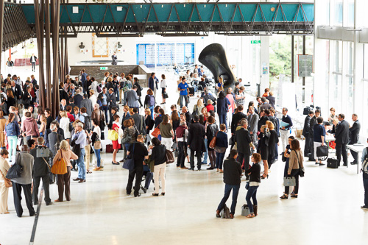

Les membres de l’Éducation nationale sont engagés dans l’organisation des Entretiens Enseignants-Entreprises tout au long de l’année au sein des différents comités :

Comité stratégique :
Sophie Béjean, Rectrice d’académie de Strasbourg
Daniel Filâtre, Recteur d’académie de Versailles
Jean-Marc Huart, Directeur général de l’enseignement scolaire
William Marois, Recteur d’académie de Nantes
Marc Montoussé, Inspecteur général, Doyen du groupe de SES

Comité exécutif :
Dominique Chamblay, IA IPR de SES, académie de Versailles
Evelyne Delhomme, IA IPR de SES, académie de Nancy-Metz, Strasbourg,
Olivier Grenouilleau, IGEN d’Histoire-géographie,
Fabienne Keroulas, IA IPR d’économie-gestion, académie de Versailles
Denis Martin, IA-IPR de SES, académie de Nantes
Bertrand Pajot, Doyen du groupe de STVST
Marc Pelletier, IGEN de SES

Sont intervenus lors d’éditions précédentes des Entretiens Enseignants-Entreprises :

Des personnalités qualifiées :
Emmanuel Macron,
J.-M. Blanquer, G. Collomb, J.P. Delevoye,
E. Guigou, J.M. Ferry, P. Gattaz, S. Goulard,
P. Hartz, Ph. Herzog, M. Hirsch,
J.-M. Huart, P. Lamy, J.C. Mailly, D. Moïsi,
E. Orsenna, P. Picq, M. Rocard, Ch.
Thimann, H. Védrine, F. Villeroy de Galhau,
G. Wolff, etc.

Des économistes et académiques :
P. Aghion, P. Artus, J.-C. Barbier, D. Barjot,
J. Barthélémy, O.Basso, A. Bénassy-Quéré,
F. Benhamou, J.-P. Betbèze, O.Bomsel, P.
Cahuc, G. Capelle-Blancard, G. Cette, B.
Coquet, M. Crozet, J.M. Daniel, L. Davezies, C. Dejoux, P. Dockès, R. Durand, F.-M. Ferry, J.-P. Fitoussi, O. Garnier, P. Geoffron, I. Getz, G. Giraud, D. Guellec, O. Grenouillerau, R. Guesnerie, E. Heyer, J.-M. Janvovici, F. Kramarz,

Y. L’Horty, J. Le Cacheux, C. Le Pen, A.
Levy-Lang, J.H. Lorenzi, D. Meurs, Ch.
Midler, Ph. Moati, M. Montoussé,
E.M. Mouhoud, M. Pelletier, J. Pisani Ferry, JP. Pollin, D. Spector, M.O. Strauss-Kahn, P. Tibi, P. Trainar, A. Trannoy, L. Ragot, A.Roulet, A. Zylberbeg, etc.

Des dirigeants et cadres dirigeants :
J. Adoue, L. Armand, J. Bédier,
P. Bontemps, E. Borne, G. de Buchet, L.
Burelle, P. Carli, H. de Castries, P. Crouzet,
P. Deheunynck, Y. Delabrière, B. Delvolvé,
E. Faber, V. Fauvel, J.P. Faugère, E. Faber,
A. Frérot, M. Hervé, G. Huet, X. Huillard, O. Klein,H. Laffaye, M. Lahoud, M.Ch. Lombard, A.Mérieux, T. Munier, F. Oudéa, M. Pébereau, G.Pélissier, A. Pons, B. Potier, D. Ranque, A.de Romanet, A. Roumilhac, A. Saubot, N. Sekkaki, Y.-Th. de Silguy, K. van Gennip, etc.

Les entreprises impliquées :
ACCENTURE, AGENCEBABEL.COM, AGF, AIR LIQUIDE, AIRBUS GROUP, AIR-France, ALLIANCE CHARGEURS, ALLIANZ, ALSTOM, ALTEMPO, AMUNDI, AON, APCO WORLDWIDE, ARC INTERNATIONAL, AREVA, ARIANNE ESPACE, ATOL, AXA, BIOMERIEUX, BNP PARIBAS, BRED BANQUE POPULAIRE, BRITISH TELECOM, CAPGEMINI, CARREFOUR, CHANTELLE, CIETT, CMS France, CNP ASSURANCES, COMMUNICATION ET SYSTEMES, CONVERTEAM, CORIOLIS, CREDIT AGRICOLE, DANONE, DELOITTE, DEXIA, EADS, EDF, EDMOND DE ROTHSCHILD, EIFFAGE, ELIOR, ENGIE, ERDF, ESSILOR INTERNATIONAL, EUROPLACE, FAURECIA, FAVI ORAY, FNTP, FRANCAISE DES JEUX, France TELECOM PARIS,FUJITSU, GARDEDENFANTSPOURTOUS.FR, GDF SUEZ, GEODIS, GREENWICH CONSULTING, GROUPAMA, GROUPE ACCOR, GROUPE ADP, GROUPE HERVÉ, GSE, HAULOTTE, HEULER HERMES, HSBC, IBM France, INDITEX, ING FINANCE, JP MORGAN, KLM, KORIAN, KPMG France, LA POSTE, LAFARGE, LAFUMA,LAITERIE ST DENIS DE L'HÔTEL, LVMH, MALAKOFF MEDERIC, MANPOWER France, MAZARS, MERCK & COUSG, MICHELIN, MICROSOFT France, MSD France, NATIXIS, NYCO SA, NYSE EURONEXT, ODDO SECURITIES, ORANGE, ORKYN, OSEO, PEDUZZI BÂTIMENT, PERNOD RICARD, PLASTIC OMNIUM, PLC, POCLAIN HYDRAULICS, POWEO, PRICEWATERHOUSECOOPERS, PSA PEUGEOT CITROËN, RANDSTAD France, RATP, RTE, SA BARTIN GROUP, SAINT-GOBAIN, SANOFI, SCHNEIDER ELECTRIC, SCOR GLOBAL INVESTMENT, SECHE ENVIRONNEMENT, SFR, SIA PARTNERS, SIEMENS France SA, SNCF, SOCIETE GENERALE, SODEXO, SONEPAR, STANDARD & POOR'S, STMICROELECTRONICS, SUEZ, TERREAL, THALES, THUASNE, TOTAL, TROUILLET CIE, VALLOUREC, VAM DRILLING, VEOLIA, VINCI Autoroutes, VINCI Concessions, VINCI Energies

Retour sur l’édition 2017 : « Quelles innovations pour le développement ? » (économiques, sociales et environnementales) organisée fin août 2017
- 470 participants, dont plus de 330 enseignants, IA-IPR, inspecteurs généraux et représentants du Ministère de l’Éducation nationale.
- 30 académies représentées.
- 72 intervenants : - du monde académique (Collège de France, Sciences Po, CNAM, Université Paris-Sorbonne, etc.), - de l’entreprise (Air Liquide, Altempo, Carrefour, Danone, ENGIE, IBM, Natixis, Saint-Gobain, Veolia, Vinci, etc.) et d’institutions (Ministère de l’Éducation nationale, Assemblée nationale, Banque de France, CNEE, OCDE, etc.).
- 30 enseignants et IA-IPR mobilisés pour organiser, animer les conférences et rédiger les comptes rendus.
- 30 étudiants bénévoles impliqués dans l’organisation.

Les partenaires
Ministère de l’Éducation nationale, École polytechnique, Commission européenne, J.P. Morgan, Conseil d’analyse économique, La Documentation Française, ENSTA ParisTech, Le Monde, EPA Paris-Saclay
Les ressources pédagogiques mises en libre accès à la disposition des enseignants sur le site Melchior
- 54 vidéos sur la chaîne Youtube de Melchior.fr
- 39 mini-interviews des intervenants
- 15 vidéos des interventions filmées en séance plénière
- 12 comptes rendus de conférences et d’ateliers
Quelques témoignages de participants :

« Un petit mot pour dire merci de m'avoir permis de participer à cette très belle session des EEE et dire à quel point j'ai été heureux d'y avoir participé. C'était tout simplement parfait, génial. » Guillaume B., Professeur d’Histoire-géographie.

***

« Participer à ces deux jours a été un grand plaisir pour moi et j’ai trouvé les échanges avec les intervenants et les collègues très enrichissants ». Laura S., Professeur de sciences économiques et sociales

***

« J’ai eu la chance de participer cette année pour la première fois à ces entretiens. Je tiens à vous remercier d'offrir aux professeurs cette opportunité d'assister à des conférences ou des ateliers d'un tel niveau. Avec mes deux collègues, nous sommes bien déterminées à nous inscrire l'année prochaine. ». Françoise D., Professeur d’économie et gestion

***
« Nous avons passé deux jours à rencontrer des auteurs, des économistes des représentants de l'entreprise ou des organisations étatiques et des collègues de toute la France que nous n'aurions pas l'occasion de rencontrer de si près ailleurs et dans un cadre si prestigieux ! Merci aussi pour la disponibilité des intervenants toujours ouverts aux échanges après leur conférence ou après les débats » Laurence P., Professeur de sciences économiques et sociales

***
« Avec tous mes remerciements pour l'excellence de l'organisation. C'est absolument remarquable ! » Danièle M-R., Professeur d’économie et gestion

***
« Ces deux journées m’ont apporté beaucoup d’optimisme quant aux mutations en cours, et à notre capacité, en France et plus particulièrement dans le monde de l’éducation, à ‘changer de modèle’ Emmanuelle L., Professeur de sciences économiques et sociales

***
« C'était ma première participation et j'ai déjà hâte d'être à la prochaine ! » Véronique B.,
Professeur d’économie et gestion .

Informations pratiques :
- Accueil sur site : Possible dès le lundi 27 août (fin d’après-midi)
- Logement organisé à proximité de l’École polytechnique au cœur du site Paris-Saclay.
- Restauration : déjeuners + cocktail dinatoire compris dans l’inscription
- Remboursement des frais de déplacement - sur justificatifs - dans la limite de 130€.
- Le covoiturage entre collègues est encouragé : Voyagez malin avec Blablacar !
- Retrouvez toutes les informations utiles sur l’accès en téléchargeant l’application X Campus
IMPORTANT :
- Les professeurs qui souhaitent s’inscrire à « titre individuel » bénéficient de frais d’inscription* réduits et de la possibilité de faire rembourser leurs frais de déplacements à hauteur de 130 euros, selon les modalités fixées et mises en ligne sur le site www.melchior.fr

- Pour les enseignants qui viennent par le plan national de formation, les modalités d’inscription particulières leur seront transmises par leur IA-IPR. (Les frais d’inscription et de transport leur seront intégralement remboursés par leur académie).

- Toute personne souhaitant participer aux EEE doit impérativement s’inscrire via le site www.melchior.fr
Grille tarifaire réservée aux personnels de l’Éducation nationale :
 | Inscription individuelle
2 jours comprenant notamment :  - les déjeuners des 28 et 29 août  - le cocktail dînatoire du 28 août  - Sans nuitée | 15 €
2 jours comprenant notamment :  - les déjeuners du 28 et 29 août  - le cocktail dînatoire du 28 août  - le petit déjeuner du 29 août  + la nuitée du 28 août | 50 €
2 jours comprenant notamment :  - les petits déjeuners des 28 et 29  - les déjeuners des 28 et 29 août  - le cocktail dînatoire du 28 août  + 2 nuitées : les nuitées du 27 et 28 août | 65 €
En sus, le dîner du 27 août | 12,5 €
*À noter : les frais d’inscription ne sont pas soumis à remboursement.

Nouveauté 2018 : Modalités d’inscription par équipe de professeurs d’un même lycée :
Les enseignants d’un même lycée qui souhaitent se rendre aux EEE, peuvent constituer une équipe (groupe de deux à quatre professeurs d’une même discipline ou de de disciplines différentes, au sein d’un même établissement). Les professeurs réunis en équipe bénéficieront de frais d’inscription réduits fixés selon cette grille :

2 jours comprenant :  - les déjeuners du 28 et 29 août  - le cocktail dînatoire du 28 août | 2 participants : 26€
 | 3 participants : 30€
 | 4 participants : 32€
2 jours comprenant :  - les déjeuners du 28 et 29 août  - le cocktail dînatoire du 28 août  - le petit déjeuner du 29 août  + la nuitée du 28 août | 2 participants : 80€
 | 3 participants : 95€
 | 4 participants : 100€
2 jours comprenant :  - les petits déjeuners des 28 et 29 août  - les déjeuners des 28 et 29 août  - le cocktail dînatoire du 28 août  + 2 nuitées : les nuitées du 27 et 28 août | 2 participants : 105€
 | 3 participants : 125€
 | 4 participants : 135€
En sus, le dîner du 27 août | 2 dîners : 22€
 | 3 dîners : 29€
 | 4 dîners : 34€

Toutes ces options vous seront proposées lors de votre inscription en ligne sur le site Melchior.fr.

A NOTER :

Tous les professeurs impliqués dans la préparation, l’organisation des échanges et des comptes rendus bénéficient d’une inscription gratuite.

Pour toute information utile : contacter François Vezier, Chargé du Programme Enseignants-Entreprises
fvzier@idep.net Téléphone : 01 53 23 05 49

